Работа с файловой системой и строками . PHP
https://metanit.com/php/tutorial/5.1.php
Цель : понять как организовывать код программы с инструкции .
Использовать примеры готовые и не готовые.
Уметь вставлять и запускать готовые шаблоны. Проверять.

По шагам и правая кнопка мышки в помощь!
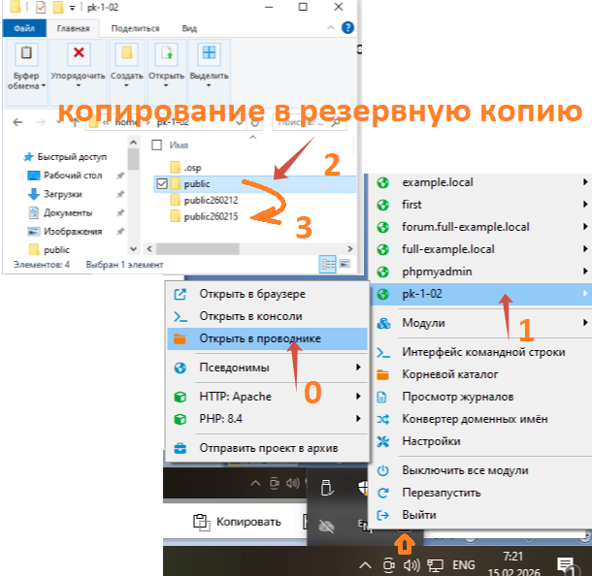
Скопируем каталог в резервную копию.
PUBLIC копируем в PUBLICГГММЧЧ, где ГГ –это 26 , ММ- это текущий месяц, ЧЧ- текущее число.

Код в файле /other/uuu.html должен быть таким ЗАПУСК вертикального меню
<!DOCTYPE html>

<html>
<head>
<style>
.dropbtn { background-color: #ccc;
color: #333; padding: 1px;
font-size: 26px; border: 3px; }
.dropdown { position: relative;
display: inline-block; }
.dropdown-content { display: none;
position: absolute;
background-color: lightgrey;
min-width: 200px; z-index: 1; }
.dropdown-content a { color: black;
padding: 12px 16px; text-decoration: none;
display: block;}
.dropdown-content a:hover {background-color: white;}
.dropdown:hover .dropdown-content {display: block;}
.dropdown:hover .dropbtn {background-color: grey;}
</style>
</head>
<body>
<div class="dropdown">
<button class="dropbtn">Social Media</button>
<div class="dropdown-content">
<a href="https://pk-1-02/pro260218.php">18</a>
<a href="https://pk-1-02/pro260219.php">19</a>
<a href="https://pk-1-02/pro260216.php">260216</a>
<a href="https://pk-1-02/pro260217.php"> 17</a>
<a href="https://pk-1-02/other/ddd.php"> ddd проба </a>
<a href="https://pk-1-02/index.php?">на главную</a>

</div>
</div>
/body>
</html>

CTRL+S https://metanit.com/web/html5/

Код в файле index.php должен быть таким

<!DOCTYPE html><html>
<head> <title>Расчёты</title><meta charset="utf-8" />
<link href="sty.css" rel="stylesheet" type="text/css"/>
<style>
.table {border-collapse: collapse; border-spacing: 0; width: 100%; }
.table th, .table td { border: 1px solid #888; padding: 10px; text-align: center;
vertical-align: middle; position: relative; cursor: pointer; }
.table td:hover:after {content: ''; position: absolute; top: 0px;
right: 0px; bottom: 0px; left: 0px; border: 3px solid #ffe5c5; }
.container { display: flex; justify-content: flex-end; }
</style>
заменим
</head>
<body> <header class="sticky" >
<button onclick="document.location='pro260217.php'"> arhiv </button>
</header>
<?php global $sizr; global $sbm;
if ($_SERVER['REQUEST_METHOD'] === 'GET')
{ if(isset($_GET["submit"])) {$sbm=$_GET['submit']; echo "<br> sub- $sbm <br>";}
if(isset($_GET["size"] )) { $sz=$_GET['size']; $sizr=$sz; echo "<br > -sz- $sz <br>" ;}
} if ($sizr==NULL ) $sizr=0;
?>
<aside style="float:right; width:450px; "> <?php include 'nor01.php'; ?>
</aside>
<main>
<iframe src="/other/iii.html" top="460" width="600" height="300"></iframe>
<section class-"sti"> <?php include 'frm0.php'; ?>
</section>
<table class="table">
<thead> <tr> <th>RU</th><th>US Men</th><th>US Women</th></tr></thead>
<tbody><tr> <td>35.5 RU</td> <td>3.5</td> <td>22.1</td></tr>
</tbody>
</table>
</main>
<footer class="fo">
<button onclick="document.location='pro260218.php'"> Участники </b> </button>
<button onclick="document.location='/other/uuu.html'"> uuu </b> </button>
вставим
<button onclick="document.location='/other/qwe.html'"> qwe </b> </button>
<button onclick="document.location='/other/qwe1.html'"> qwe 1 </b> </button>
</footer>
</body >
</html>
CTRL+S https://metanit.com/web/html5/
Под рихтовать надо! В место pk-1-02 УКАЗАТЬ свой ХОИТИНГ.
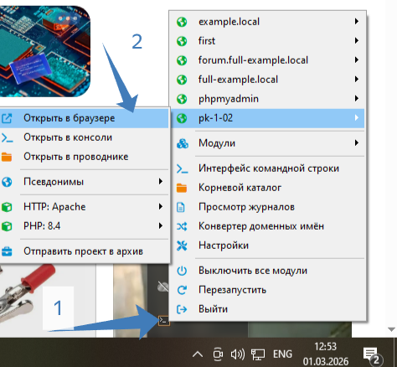 запустим! Изучим!

Код в файле /other/drp.css должен быть таким ЗАПУСК вертикального меню
Создайте его
Стрелки это изменить значения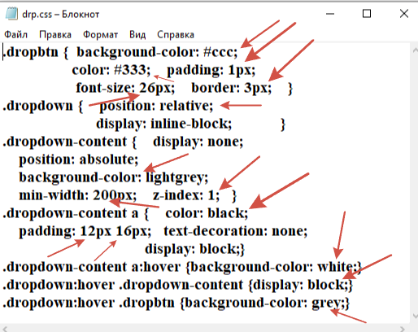
.dropbtn { background-color: #ccc;
color: #333; padding: 1px;
font-size: 26px; border: 3px; }
.dropdown {position: relative; display: inline-block; }
.dropdown-content {display: none;
position: absolute;
background-color: lightgrey;
min-width: 200px; z-index: 1; }
.dropdown-content a { color: black;
padding: 12px 16px; text-decoration: none;
display: block;}
.dropdown-content a:hover {background-color: white;}
.dropdown:hover .dropdown-content {display: block;}
.dropdown:hover .dropbtn {background-color: grey;}

CTRL+S https://metanit.com/web/html5/

Код в файле /other/uuu.html должен быть таким ЗАПУСК вертикального меню
Доработаем (обратить на https://pk-1-02/ который надо заменит
на ваш хостел например https://chuschik/)
Такое тоже может быть

<!DOCTYPE html>
<html>
<head>
<link href="drp.css" rel="stylesheet" type="text/css"/>
<style>
Убрали стиль в ЛИНК
</style>
</head>
<body>
<div class="dropdown">
<button class="dropbtn">Social Media</button>
<div class="dropdown-content">
<a href="https://pk-1-02/pro260218.php">18</a>
<a href="https://pk-1-02/pro260219.php">19</a>
<a href="https://pk-1-02/pro260216.php">260216</a>
<a href="https://pk-1-02/pro260217.php"> 17</a>
<a href="https://pk-1-02/other/ddd.php"> ddd проба </a>
</div>
</div>
/body>
</html>
CTRL+S https://metanit.com/web/html5/
Под рихтовать надо! В место pk-1-02 УКАЗАТЬ свой ХОИТИНГ.

Код в файле /other/qwe.html должен быть таким ЗАПУСК вертикального и горизонтального меню
<!DOCTYPE html>
<html>
<head>
<meta name="viewport" content="width=device-width, initial-scale=1">
<style>
СТИЛЬ ТЕЛА ПРОГРАММЫ
body
{
font-family: Arial, Helvetica, sans-serif;}
.navbar { overflow: hidden; background-color: #333;}
.navbar a { float: left; font-size: 16px; color: white;
text-align: center; padding: 14px 16px; text-decoration: none;}
.dropdown { float: left; overflow: hidden;}
.dropdown .dropbtn { font-size: 16px; border: none;
outline: none; color: white; padding: 14px 16px;
background-color: inherit; font-family: inherit; margin: 0;
}
СТИЛЬ НАВИГАЦИИ
.navbar a:hover, .dropdown:hover .dropbtn {
background-color: red;
}
.dropdown-content
{
СТИЛЬ КОНТЕНТА
display: none; position: absolute;
background-color: #f9f9f9; min-width: 160px;
box-shadow: 0px 8px 16px 0px rgba(0,0,0,0.2); z-index: 1;
}

.dropdown-content a
СТИЛЬ КОНТЕНТА а
{
float: none; color: black;
padding: 12px 16px; text-decoration: none;
display: block; text-align: left;
}
СТИЛЬ КОНТЕНТА а в просмотре
.dropdown-content a:hover
{
background-color: #ddd;
}
СТИЛЬ КОНТЕНТА в выборе
.dropdown:hover .dropdown-content
{
display: block;
}
</style>

</head>

<body style="background-color:white;">
Блок объявили
<div class="navbar">
<a href="#home">Иванов</a>
В блоке блок обьявили
<div class="dropdown">
<button class="dropbtn">Маэстро
Кнопка с классом браузера
<i class="fa fa-caret-down"></i>
</button>
<div class="dropdown-content">
<a href="#">хохо 1</a>
<a href="#">хаха 2</a>
Список привязанный к кнопке
<a href="#">хехе 3</a>
<a href="#">хыхы 4</a>
<a href="#">хнхн 6</a>
</div>
</div>
<a href="#news">Петров</a>
Кнопка с классом браузера
<a href="#news">ges</a>
<div class="dropdown">
<button class="dropbtn">сидоров <i class="fa fa-caret-down"></i></button>
<div class="dropdown-content">
<a href="#">урок 1</a>
<a href="#">урок 2</a>
Список привязанный к кнопке
<a href="#">урок 3</a>
<a href="#">урок 4</a>
<a href="#">урок 6</a>
</div>
Кнопка с классом браузера
</div>
<div class="dropdown">
<button class="dropbtn">Залипала <i class="fa fa-caret-down"></i> </button>
<div class="dropdown-content">
Список привязанный к кнопке
<a href="https://pk-1-02/pro260218.php">18</a>
<a href="https://pk-1-02/pro260219.php">19</a>
<a href="https://pk-1-02/pro260216.php">260216</a>
<a href="https://pk-1-02/pro260217.php"> 17</a>
<a href="https://pk-1-02/other/ddd.php"> ddd проба </a>
<a href="https://pk-1-02/index.php?">на главную</a>
</div>
</div>
</div>
</body>
</html>

CTRL+S https://metanit.com/web/html5/
Под рихтовать надо! В место pk-1-02 УКАЗАТЬ свой ХОИТИНГ.

Можно его посмотреть

запустим

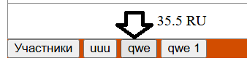 посмотрим

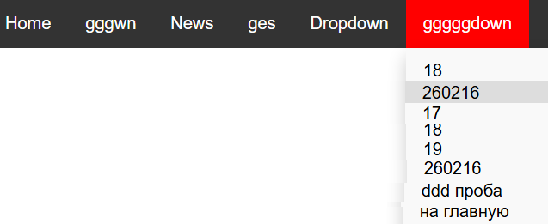 оценим

Код в файле /other/menu.css должен быть таким создать если его нет и внести если есть , но может там нетто!!!!
СТИЛЬ ТЕЛА ПРОГРАММЫ
body
{
font-family: Arial, Helvetica, sans-serif;}
.navbar { overflow: hidden; background-color: #333;}
.navbar a { float: left; font-size: 16px; color: white;
text-align: center; padding: 14px 16px; text-decoration: none;}
.dropdown { float: left; overflow: hidden;}
.dropdown .dropbtn { font-size: 16px; border: none;
outline: none; color: white; padding: 14px 16px;
background-color: inherit; font-family: inherit; margin: 0;
}
СТИЛЬ НАВИГАЦИИ

.navbar a:hover, .dropdown:hover .dropbtn {
background-color: red;
}

.dropdown-content
{
СТИЛЬ КОНТЕНТА
display: none; position: absolute;
background-color: #f9f9f9; min-width: 160px;
box-shadow: 0px 8px 16px 0px rgba(0,0,0,0.2); z-index: 1;
}

.dropdown-content a
СТИЛЬ КОНТЕНТА а
{
float: none; color: black;
padding: 12px 16px; text-decoration: none;
display: block; text-align: left;
}
СТИЛЬ КОНТЕНТА а в просмотре

.dropdown-content a:hover
{
background-color: #ddd;
}
СТИЛЬ КОНТЕНТА в выборе
.dropdown:hover .dropdown-content
{
display: block;
}
CTRL+S https://metanit.com/web/html5/
Под рихтовать надо! В место pk-1-02 УКАЗАТЬ свой ХОИТИНГ.

Код в файле /other/qwe1.css должен быть таким создать если его нет и внести если есть , но может там нетто!!!!

<!DOCTYPE html>
<html>
<head>
<meta name="viewport" content="width=device-width, initial-scale=1">
<style>
</style>
<link href="menu.css" rel="stylesheet" type="text/css"/>
</head>
<body style="background-color:white;">
<div class="navbar">
<a href="#home">Home</a>
<div class="dropdown">
<button class="dropbtn">gggwn <i class="fa fa-caret-down"></i> </button>
<div class="dropdown-content">
<a href="#">Link 1</a>
<a href="#">Link 2</a>
<a href="#">Link 3</a>
</div>
</div>
<a href="#news">News</a>
<div class="dropdown">
<button class="dropbtn">Dropdown <i class="fa fa-caret-down"></i></button>
<div class="dropdown-content">
<a href="#">Link 1</a>
<a href="#">Link 2</a>
<a href="#">Link 3</a>
<a href="#">Link 4</a>
</div>
</div>
<div class="dropdown">
<button class="dropbtn">удача <i class="fa fa-caret-down"></i> </button>
<div class="dropdown-content">
<a href="https://pk-1-02/pro260217.php"> 17</a>
<a href="https://pk-1-02/pro260218.php">18</a>
<a href="https://pk-1-02/pro260219.php">19</a>
<a href="https://pk-1-02/pro260216.php">260216</a>
<a href="https://pk-1-02/pro260217.php"> 17</a>
<a href="https://pk-1-02/other/ddd.php"> ddd проба </a>
<a href="https://pk-1-02/index.php?">на главную</a>
</div>
</div>
</body>
</html>
CTRL+S https://metanit.com/web/html5/
Под рихтовать надо! В место pk-1-02 УКАЗАТЬ свой ХОИТИНГ.

запустим

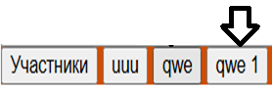 посмотрим

 оценим

Код в файле index.php заменим

<!DOCTYPE html><html>
<head> <title>Расчёты</title><meta charset="utf-8" />
<link href="sty.css" rel="stylesheet" type="text/css"/>
<style>
.dropbtn { background-color: #ccc; color: #333; padding: 1px;
font-size: 26px; border: 3px; }
.dropdown { position: relative; display: inline-block; }
.dropdown-content { display: none; position: absolute;
background-color: lightgrey; min-width: 200px; z-index: 1; }
.dropdown-content a { color: black; padding: 12px 16px; text-decoration: none;
display: block;}
.dropdown-content a:hover {background-color: white;}
.dropdown:hover .dropdown-content {display: block;}
.dropdown:hover .dropbtn {background-color: grey;}
</style>
</head>
<body>
<div class="dropdown">
<button class="dropbtn">Social Media</button>
<div class="dropdown-content">
<a href="https://pk-1-02/pro260218.php">18</a>
<a href="https://pk-1-02/pro260219.php">19</a>
<a href="https://pk-1-02/pro260216.php">260216</a>
<a href="https://pk-1-02/pro260217.php"> arhiv 17</a>
<a href="https://pk-1-02/other/ddd.php"> ddd проба </a>
<a href="https://pk-1-02/nor02.php"> ddd проба </a> </div>
</div>
<?php global $sizr; global $sbm;
if ($_SERVER['REQUEST_METHOD'] === 'GET')
{ if(isset($_GET["submit"])) {$sbm=$_GET['submit']; }
if(isset($_GET["size"] )) { $sz=$_GET['size']; $sizr=$sz;}
} if ($sizr==NULL ) $sizr=0;
?>
<aside style="float:right; width:450px; "> <?php include 'nor01.php'; ?> </aside>
<main>
<iframe src="/other/iii.html" top="460" width="600" height="300"></iframe>
<section class-"sti"> <?php include 'frm0.php'; ?> </section>
</main>
<footer class="fo">
<button onclick="document.location='pro260218.php'"> Участники </button>
<button onclick="document.location='/other/uuu.html'"> uuu </button>
<button onclick="document.location='/other/qwe.html'"> qwe </button>
<button onclick="document.location='/other/qwe1.html'"> qwe 1 </button>
</footer>
</body>
</html>
CTRL+S https://metanit.com/web/html5/
Под рихтовать надо! В место pk-1-02 УКАЗАТЬ свой ХОИТИНГ.
Запустить проверить!!!!
Вопросы:
№ п/п  Задания | Содержание | Варианты ответов
3.1.6.1 | Strops | - Поиск подстроки в строке  - Оператор цикла
3.1.6.2 | While
3.1.6.3 | Else | - Если  - Иначе
3.1.6.4 | If
3.1.6.5 | Link | - Считать с файла  - Задать настройки
3.1.6.6 | Fgets
3.1.6.7 | Fopen | - Закрыть файл  - Открыть файл
3.1.6.8 | exit | - Выйти  - сбросить
3.1.6.9 | continue | - вернуться  - продолжить  - дальше  - обратно
3.1.5.10 | class | - объявление класса  - объявление меморандума
КЛЮЧ ТЕСТОВОГО ЗАДАНИЯ
№ п/п тестового задания | Правильный ответ
3.1.6.1
3.1.6.2
3.1.6.3
3.1.6.4
3.1.6.5
3.1.6.6
3.1.6.7
3.1.6.8
3.1.5.9
3.1.6.10
Выводы
№ вывода | Гипотиза | Философия ДА/Не / инач
1 | Всплывающие меню не нужны однозначно!!!!
2 | Всплывающие окна тока инфузории туфля может
3
4
5
6
7
….

ЗАДАНИе 1

 ПОМЕНЯЙТЕ ЗНАЧЕНИЯ В ВСПЛЫВАЮЩИХ ОКНАХ НА НОВОЕ ВИДЕНИЕ!

ЗАДАНИе 2
ТЕМУ СОЗДАТЬ TEM260305.PHP ПО МАТЕРИАЛАМ И ВЫЗОВ ЕЁ!!!!
https://webref.ru/course/style-button/create
ПОПРОБУЙТЕ СОЗДАТЬ, ЧТО НИБУДЬ ПУТНОЕ ИЛИ СТАЩИТЬ - ЧТО ПОНРАВИЛОСЬ В ОТДЕЛЬНУЮ ТЕМУ TEM260305.PHP!
ЗАДАНИе 3
Вставить index.php из qwe.html код!

Код ранее!!! Код ранее!!! Код ранее!!! Код ранее!!! Код ранее!!! Код ранее!!!
Как резерв - это смотри тему 3.3

